BASES PARA LA CABALGATA DE FIESTAS 2026

- Podrán participar todas aquellas carrozas o comparsas que hayan efectuado su inscripción previa en el Ayuntamiento de Villamalea antes de las 14.00 horas del día 3 de agosto de 2026.

- En la inscripción, se detallará:

- TÍTULO O TEMÁTICA DE CARROZA O COMPARSA
- NOMBRE, APELLIDOS Y TELÉFONO DE LA PERSONA RESPONSABLE (mayor de edad)
- NÚMERO DE PERSONAS INTEGRANTES
- INDICACIÓN SOBRE SI LLEVARÁ EQUIPO DE SONIDO O ACOMPAÑAMIENTO MÚSICAL.

- Todos los grupos participantes deben estar el día 10 de agosto a las 19.30 horas en la calle CERVANTES.

La SALIDA será desde la esquina de la Calle Cervantes con calle GOLOSALVO.

Con el fin de conseguir una mejor organización, las carrozas/comparsas que lleven equipo de sonido o acompañamiento musical, se colocaran en la parte izquierda de la calle Cervantes (en la zona de color azul) entrando por Carretera de Fuentealbilla con dirección a la salida.

Las comparsas/carrozas que no lleven música, se colocarán en la parte derecha de la calle Cervantes a la parte derecha (en rojo en el mapa, entrando por Avenida de Albacete) con dirección a la calle Golosalvo.

Os pedimos colaboración en esos primeros momentos en los que debemos organizar la salida, para que la cabalgata comience con puntualidad y se desarrolle de manera dinámica y rápida.
GRACIAS POR ANTICIPADO.

Los conductores de los vehículos tractores de las carrozas serán sometidos a prueba de alcoholemia antes de cruzar la línea de salida y de manera aleatoria durante el recorrido. El positivo en alcohol supondrá la inmediata inmovilización de la carroza y la apertura del correspondiente expediente sancionador.

El orden de salida será respetando el orden de llegada de las comparsas y carrozas a la calle CERVANTES.

Véase en el mapa:

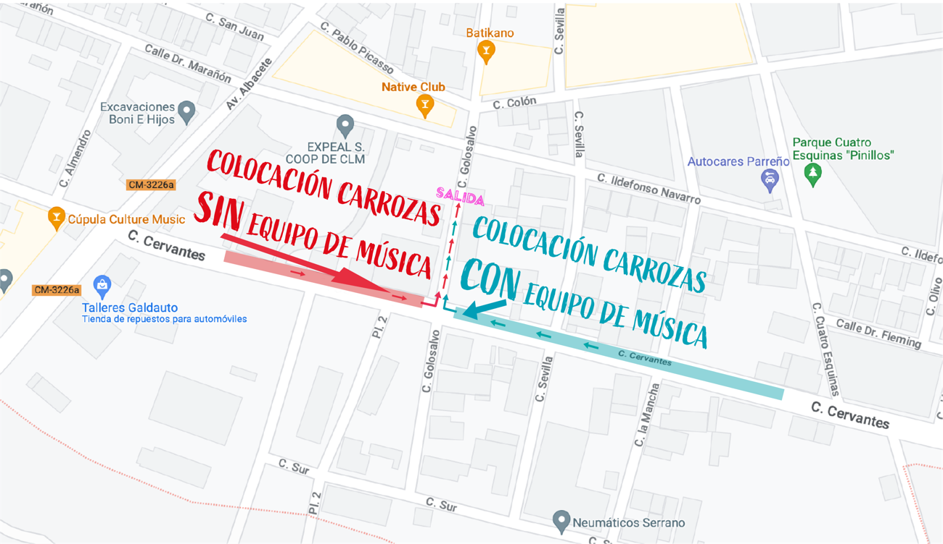

- Para evitar que la Cabalgata se alargue innecesariamente, durante el desfile, se procurará marchar siempre hacia adelante. Los grupos que hayan preparado algún baile o coreografía estática aprovecharán el momento en que el desfile se detenga para poder realizarlo. Si la coreografía es en movimiento, podrán realizarla cuando vean oportuno.

- Los grupos o comparsas sin carroza deberán cuidar en todo momento la estética en el desfile y es obligatorio que los objetos que se lleven para transportar la merienda (carritos, cestos, etc.) vayan decorados acorde a su temática y vestuario.

- Los participantes quedan obligados a velar por el cumplimiento de la normativa en lo referente al consumo de bebidas alcohólicas por parte de menores de edad, siendo responsables a efectos legales la persona que se declare responsable en el momento de inscribir la comparsa o carroza en el Ayuntamiento.

El consumo de alcohol por menores está sancionado por la ley y su incumplimiento podrá ser motivo de expulsión de la Cabalgata.

- Queremos que nuestra cabalgata sea sostenible y respetuosa con el medio ambiente, por lo que será OBLIGATORIO que cada grupo recoja sus propios residuos. Se hará responsable de posibles sanciones a la persona que aparezca como representante del grupo que se inscriba en el Ayuntamiento.

- OBJETIVO:

Esta Cabalgata tiene como fin potenciar y promover la creación artística, así como de engrandecer y dar vistosidad a nuestro desfile.

- PREMIOS:

Este año, se otorgarán tres premios a las carrozas y un premio a la mejor comparsa sin carroza.

- PRIMER PREMIO: COMPARSA CON CARROZA: 350 €
- SEGUNDO PREMIO: COMPARSA CON CARROZA: 300 €
- TERCER PREMIO: COMPARSA CON CARROZA: 250 €
- CUARTO PREMIO: COMPARSA SIN CARROZA (mínimo 10 personas): 150 €
Este último premio, podría quedar desierto en caso de no haber comparsa correspondiente.

Se valorará vestuario, animación, coreografía, forma de desfilar, decoración, originalidad, comportamiento y creatividad.

- JURADO:

Este año, la votación y valoración de las carrozas y comparsas se realizará online, a través de un enlace de Google form, el cual enviaremos por redes sociales y bando móvil y donde aparecerán todos los participantes oficialmente inscritos en el Ayuntamiento.
Las votaciones se abrirán a las 20:00 horas y se cerrarán a las 00:00 horas de ese mismo día, no teniéndose en cuenta todos aquellos votos que entren anterior o posteriormente a estos horarios.

El recuento de votos se realizará el día 11 de agosto por la mañana, dándose a conocer en resultado en el descanso de la verbena de esa misma noche.

A todos los participantes de la Cabalgata, oficialmente inscritos, se les obsequiará con un vale canjeable por un bocadillo de tortilla de patata al llegar al Parque de La Balsa.

GRACIAS, GRACIAS, GRACIAS… SIN VUESTRA PARTICIPACIÓN Y DEDICACIÓN ESTA CABALGATA NO SERÍA POSIBLE.

